Письмо Центрального Комитета Сознательных Отказчиков. Ноябрь 1957.
Подписано П.А.Сорокиным, А.Дж.Мастом и др. – Перевод см. ниже.

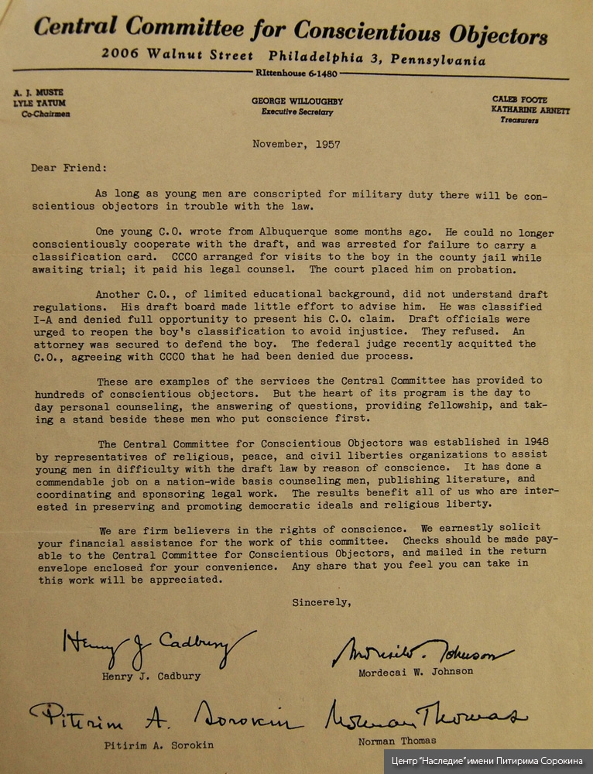
Письмо Центрального Комитета Сознательных Отказчиков.
Ноябрь 1957.

Дорогой Друг,

До тех пор, пока молодые люди привлекаются к воинской повинности, отказчики совести будут встречаться с проблемами с законом.

Один молодой отказчик написал из Альбукерке несколько месяцев назад. Он больше не мог сознательно сотрудничать с призывом, и был арестован за отказ принимать классификационную карту. Центральный комитет сознательных отказчиков (ЦКСО) организовал встречи с юношей в тюрьме суда, пока он ждал заседания, а также заплатил его адвокату. Суд осудил его условно.

Другой сознательный отказчик с недостаточным уровнем образования не разобрался в правилах призыва. Призывная комиссия предприняла попытку призвать его. Ему была присвоена классификация I-A и он был полностью лишен возможности рассказать о своих сознательных убеждениях. К должностным лицам призывной комиссии обратились с тем, чтобы они переопределили классификацию юноши, чтобы избежать несправедливости. Они отказались. Был обеспечен адвокат, чтобы защитить мальчика. Федеральный судья недавно оправдал этого отказчика, согласившись с ЦКСО, что его ограничивали в течение всей процедуры.

Это всего лишь несколько примеров услуг, которые Центральный комитет оказывает сотням сознательных отказчиков. Но сутью его программы является ежедневное личное консультирование, ответы на вопросы, поддержание братства, и разъяснение на стендах (?) для тех, кто ставит совесть на первое место.

ЦКСО был основан в 1948 году представителями мирных религиозных сообществ и организаций по защите гражданских свобод, чтобы помогать молодым людям, имеющим убеждения совести, преодолевать трудности призывного законодательства. Была проделана похвальная (значительная) работа на общенациональных основах по консультированию, публикации литературы, координации и финансировании правовой работы. Результаты приносят пользу всем нам, кто заинтересован в сохранении и продвижении демократических идеалов и религиозной свободы.

Мы твердо верим в права совести. Мы искренне просим вашей финансовой поддержки для работы этого Комитета. Чеки должны приниматься к оплате в пользу ЦКСО и быть отправлены по почте в обратном конверте, закрытом для вашего удобства. Мы будем признательны за каждый вклад, который вы чувствуете, что можете внести в эту работу.

Пер. с англ. А.Фетисова.

